

软件工程

软件需求规格说明文档

题 目： 小型医疗机构诊疗管理系统

专 业： 计算机科学与技术

年 级： 2017级

小组成员： 王艳 王玉兰 马兴德 苏浪浪

指导教师： 代祖华

目录

1.系统预期实现的目标 3

2.系统需求分析 3

2.1系统目标 3

2.2 功能分析 4

3. 模型设计 6

3.1 UML模型 6

项目UML模型设计如图3-1所示： 6

项目WBS结构设计如图3-2所示： 6

项目功能象限图设计如图3-3所示： 7

4.设计软件系统数据库逻辑结构 7

5.运行环境 10

5.1 硬件环境 10

5.2 测试环境 10

5.3 软件环境 10

# 1.系统预期实现的目标

根据医药超市的管理需求，制定医药管理系统目标如下:

（1） 灵活的人机交互界面，操作简单方便、界面简洁美观。

（2）系统提供中、英文语言，实现国际化。

（3）药品分类管理，并提供类别统计功能。

（4）实现各种查询，如诸多条件查询、模糊查询等。

（5）提供创建管理员账户和修改口令功能。

（6）对系统销售信息进行统计分析。

（7）系统运行稳定、安全可靠。

# 2.系统需求分析

## 2.1系统目标

系统预期实现以下功能：

1、挂号收费功能：医院门诊部工作人员为前来挂号看病的患者，提供挂号服务。医院门诊人员可根据患者的描述，选择适当的科室，选择专家门诊或普通门诊，查看当前值班医生，可以向需要的患者提供必要的医生的信息并进行挂号，并打印挂号凭证。可以对前来咨询医生工作时间或医院药品情况的就诊人员提供必要的咨询服务;

2、划价收费功能：医院门诊部工作人员为持有医生药单或处方前来划价或缴费的人员根据其所持有的药单或处方分别进行划价和收费。医院门诊部工作人员可以向系统输入所有药品名，查看并选择药品规格，输入购买数量，系统将自动进行药品总费用统计，医院门诊部工作人员可根据系统显示的药品总费用进行收费，打印票据。

3、病例管理功能：对与长期在医院进行看病或治疗的患者，系统将保留患者的基本信息及就诊记录，便于医生和患者查询。避免患者病历丢失所带来的损失。

4、权限管理：该系统具有权限管理功能，对进入系统的人员进行权限验证，门诊工作人员在进入系统前，必须输入其工作号及密码，经系统验证成功后方可登陆。在门诊工作人员进行工作时，系统将自动记录其操作情况，统计其收费总额，门诊工作人员可以随时进行查看，便于门诊工作人员向财务部门交账时进行核对。

## **2.2 功能分析**

医院管理系统是管理医院信息的一种重要工具，一个能够完善的医院管理系统需要提供7个功能模块，分别是病人信息管理模块、医生信息管理模块、科室信息管理模块、处方项目价格模块、收费管理模块、就医档案信息管理模块，以及系统维护模块。其中各功能模块的具体说明如下。

病人类别管理系统模块：该模块主要负责管理病人的信息，如病人编号、病人名称、出生地，以及各种基本情况等信息。

医生信息管理模块：该模块主要负责管理医生的基本信息，如医生编号、医生名称、所属科室，以及各种基本情况等信息。

科室信息管理模块：该模块主要负责医院科室的信息，如科室编号、科室名称、科室主任、科室电话号码等基本信息。

处方项目价格管理模块：该模块主要负责管理医院收费项目的基本情况表的信息，包括项目编码，项目名称，项目价格等的基本信息模块。

收费管理模块：该模块主要负责管理医院的收费信息，针对某一个病人的费用结算，包括收费的档案号，病人编号，收费金额等的结算功能模块。

系统维护模块：该模块主要负责管理医院系统的工作人员信息，包括用户管理和更改系统密码两个子模块。

医院管理系统的功能结构图如图2-1所示：

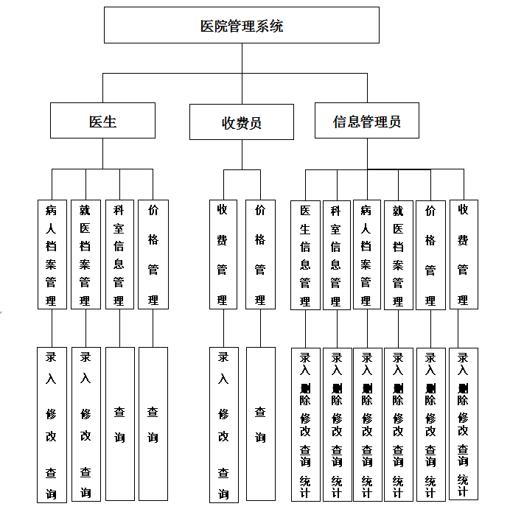

图2-1 软件系统功能分析

# **模型设计**

# **3.1 UML模型**

## 项目UML模型设计如图3-1所示：

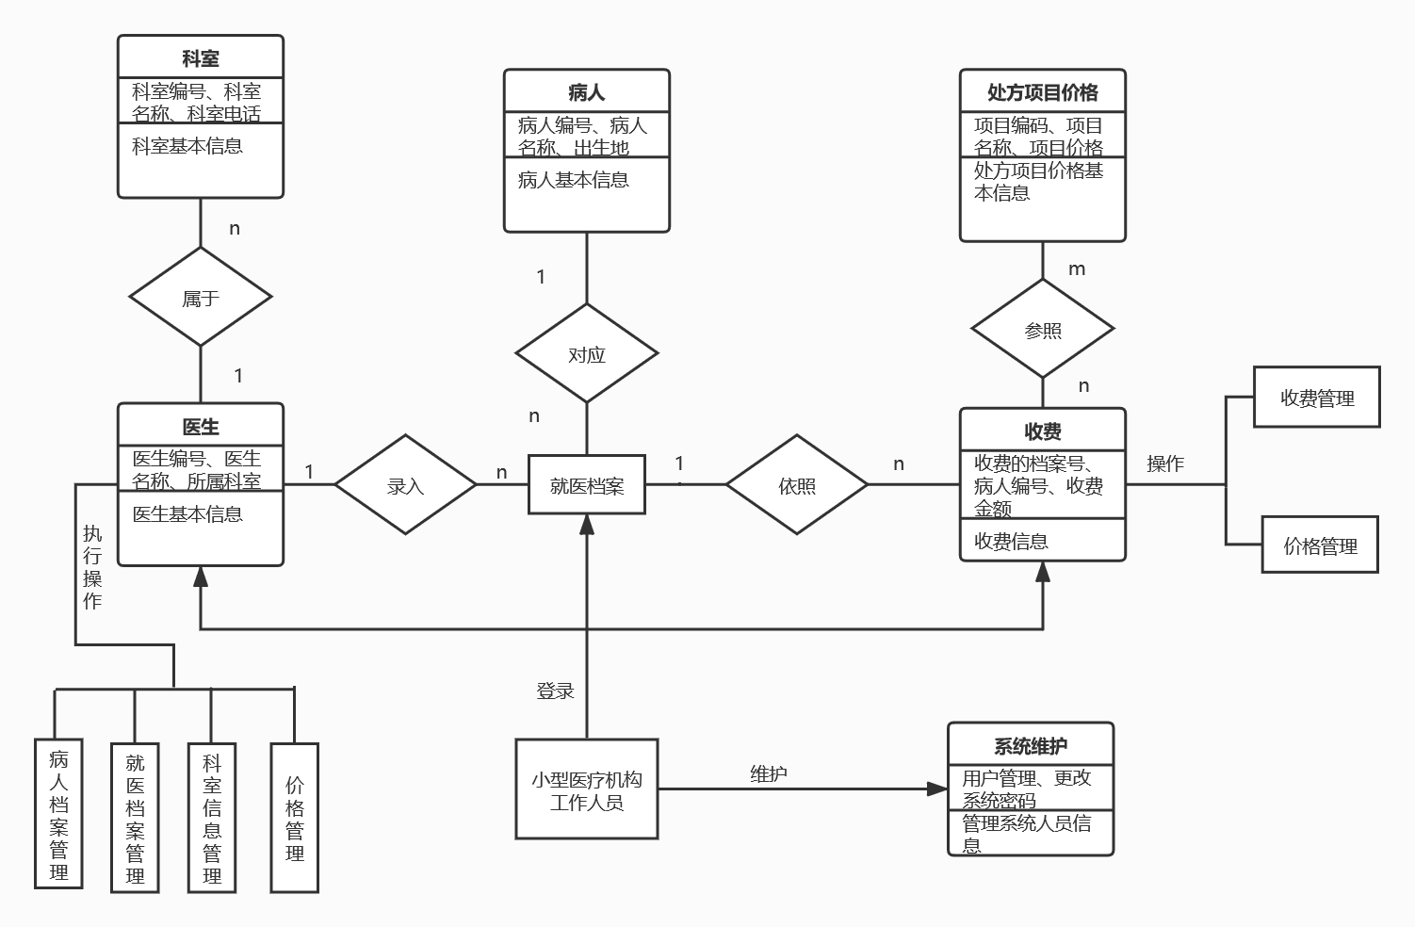

图3-1 UML模型

**3.2 项目WBS结构**

## 项目WBS结构设计如图3-2所示：

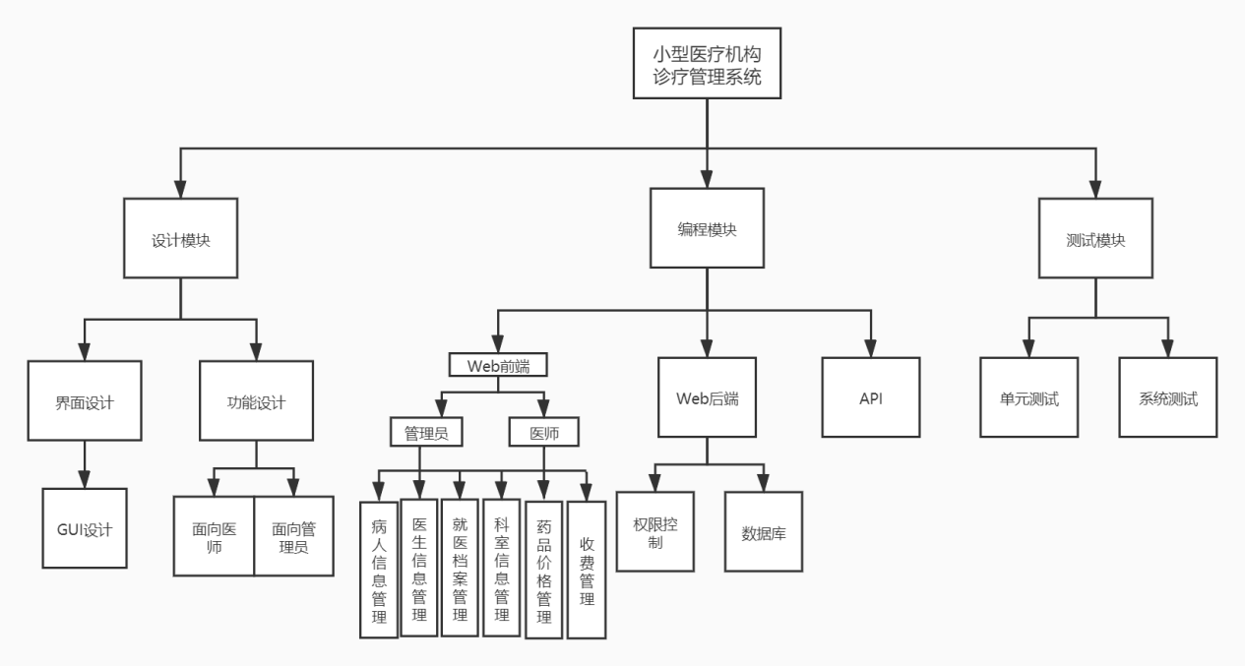

图3-2 项目WBS结构

**3.3 功能象限图**

## 项目功能象限图设计如图3-3所示：

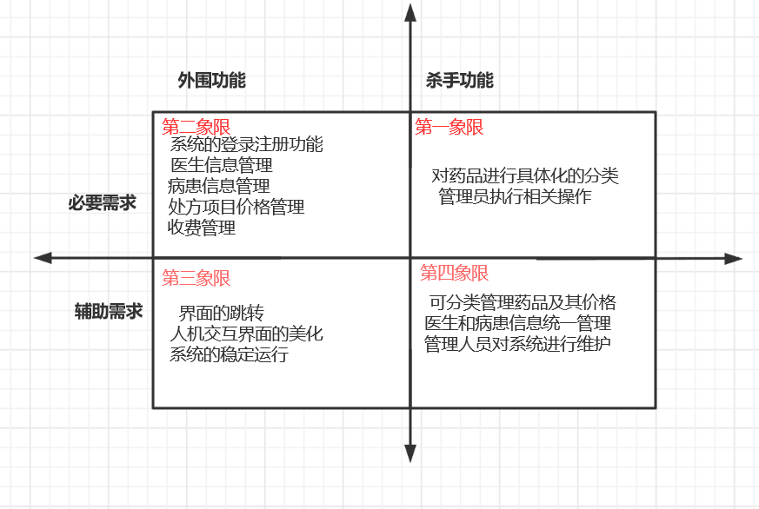

图3-3 功能象限图

# 4.设计软件系统数据库逻辑结构

根据设计好的各实体E-R图创建数据的逻辑结构，数据库各表的结构如下。 （1）医生信息表用来储存所有的医生信息，包括医生编号、医生姓名、医生性别、医生年龄、医生职称、医生学历、医生所属科室名称、医生籍贯、医生入职时间、医生联系电话、医生系统登录密码11个字段。该表的结构如表4-1所示：

|  |  |  |  |  |  |
| --- | --- | --- | --- | --- | --- |
| 字段名 | 描述 | 数据类型 | 长度 | 是否键 | 允许空 |
| DrId | 医生编号 | Char | 4 | PK | 否 |
| DrName | 医生姓名 | varchar | 20 |  | 否 |
| DrSex | 医生性别 | Char | 2 |  | 否 |
| DrAge | 医生年龄 | smallint |  |  | 否 |
| DrPos | 医生职称 | varchar | 10 |  | 否 |
| DrEdu | 医生学历 | Varchar | 6 |  | 否 |
| DeptName | 医生所属科室名称 | varchar | 20 | FK | 否 |
| DrNative | 医生籍贯 | Varchar | 20 |  | 否 |
| DrDate | 医生入职时间 | data |  |  | 否 |
| DrPhone | 医生联系电话 | Char | 11 |  | 否 |
| Password | 系统密码 | Varchar | 8 |  | 否 |

表4-1医生信息表

（2）科室信息表用来储存所有的科室信息，包括科室编号、科室名称、科室主管医生、科室电话4个字段。该表的结构如表4-2所示：

|  |  |  |  |  |  |
| --- | --- | --- | --- | --- | --- |
| 字段名 | 描述 | 数据类型 | 长度 | 是否键 | 允许空 |
| DeptNo | 科室编号 | char | 3 |  | 否 |
| DeptName | 科室名 | Varchar | 20 | PK | 否 |
| DrName | 主管医生姓名 | Varchar | 20 |  | 是 |
| DeptPhone | 科室电话 | char | 8 |  | 否 |

表4.2科室信息表

（3）病人信息表用来存储所有的病人信息，包括病人编号、病人姓名、病人性别、病人出生年月、病人年龄、病人出生地、病人籍贯、病人预交费用、病人是否住院、住院时间10个字段。该表的结构如表4-3所示：

|  |  |  |  |  |  |
| --- | --- | --- | --- | --- | --- |
| 字段名 | 描述 | 数据类型 | 长度 | 是否键 | 允许空 |
| PaId | 病人ID | Varchar | 18 | PK | 否 |
| PaName | 病人姓名 | varchar | 20 |  | 否 |
| PaBir | 病人出生年月 | Date |  |  | 否 |
| PaSex | 病人性别 | char | 2 |  | 否 |
| PaAge | 年龄 | Smallint |  |  | 否 |
| PaPlace | 病人出生地 | varchar | 20 |  | 是 |
| PaNative | 病人籍贯 | Varchar | 20 |  | 是 |
| PaCost | 病人预交费用 | Int |  |  | 是 |
| PaYN | 病人是否住院 | Char | 2 |  | 否 |
| PaIn | 住院时间 | Date |  |  | 是 |

表4-3病人信息表

（4）就医档案信息表用来保存就医档案信息，包括档案编号、病人姓名、主治医生编号、主治医生姓名、就医时间、就医科别、病因、处方8个字段。该表的结构如表4-4所示：

|  |  |  |  |  |  |
| --- | --- | --- | --- | --- | --- |
| 字段名 | 描述 | 数据类型 | 长度 | 是否键 | 允许空 |
| MrId | 档案编号 | varchar | 14 | PK,FK | 否 |
| PaId | 病人编号 | Varchar | 18 |  | 否 |
| PaName | 病人姓名 | varchar | 20 |  | 否 |
| DrId | 主治医生编号 | varchar | 6 | FK | 否 |
| DrName | 主治医生姓名 | varchar | 20 |  | 否 |
| Fdate | 就医时间 | date |  |  | 否 |
| DeptName | 就医科别 | varChar | 20 |  | 否 |
| Freason | 病因 | Text |  |  | 否 |
| Frecipe | 处方 | text |  |  | 否 |

表4-4就医档案信息表

（5）收费信息表用来保存所有病人缴费信息，包括档案编号、病人编号、病人姓名、病人就医科室、用药费用、治疗费用，检查费用，挂号费，处置费，化验费，总费用，收费时间、类别11个字段。该表的结构如表4-5所示：

|  |  |  |  |  |  |
| --- | --- | --- | --- | --- | --- |
| 字段名 | 描述 | 数据类型 | 长度 | 是否键 | 允许空 |
| MrId | 档案单编号 | varChar | 14 | FK | 否 |
| PaID | 病人编号 | Varchar | 18 |  |  |
| PaName | 病人姓名 | varchar | 20 |  | 否 |
| DeptName | 病人就医科室 | char | 6 | FK | 否 |
| Drugfee | 用药费用 | Float |  |  | 否 |
| tearmentfee | 治疗费用 | Float |  |  | 否 |
| checkfee | 检查费用 | Float |  |  | 否 |
| registrationfee | 挂号费 | Float |  |  | 否 |
| disposalfee | 处置费 | Float |  |  | 否 |
| assayfee | 化验费 | Float |  |  | 否 |
| Sum1 | 总费用 | Float |  |  | 否 |
| Time | 收费时间 | Date |  |  | 否 |

表4.5收费信息表

（6） 价格信息表用来保存所有药物及化验价格信息，包括项目编号、项目名称、项目价格、项目类别4个字段。该表的结构如表4-6所示：

|  |  |  |  |  |  |
| --- | --- | --- | --- | --- | --- |
| 字段名 | 描述 | 数据类型 | 长度 | 是否键 | 允许空 |
| PeNo | 项目编码 | varchar | 8 | PK | 否 |
| PeName | 项目名称 | varchar | 20 |  | 否 |
| PePrice | 项目价格 | int |  |  | 否 |
| PeUnit | 项目单位 | Varchar | 6 |  | 否 |
| PeClass | 项目类别 | varchar | 10 |  | 否 |

表4-6价格信息表

（7）处方信息表是医生为病人开的处方，包括一些检查，诊疗等项目，以及用药情况的表该表的结构如表4-7所示；

|  |  |  |  |  |  |
| --- | --- | --- | --- | --- | --- |
| 字段名 | 描述 | 数据类型 | 长度 | 是否键 | 允许空 |
| PeNo | 项目编码 | varchar | 8 | PK | 否 |
| PeName | 项目名称 | varchar | 20 |  | 否 |
| PePrice | 项目价格 | Float |  |  | 否 |
| PeNumber | 数量 | int |  |  | 否 |
| PeUnit | 项目单位 | Varchar | 6 |  | 否 |
| PeClass | 项目类别 | varchar | 10 |  | 否 |
| MrId | 档案编号 | varchar( | 18 | PK | 否 |

表4-7处方信息表

（8）系统管理员表，是用来管理整个系统的所有信息该表的结构如表4-8所示；

|  |  |  |  |  |  |
| --- | --- | --- | --- | --- | --- |
| 字段名 | 描述 | 数据类型 | 长度 | 是否键 | 允许空 |
| ManagerID | 管理员登录帐号 | varchar | 8 | PK | 否 |
| ManagerName | 管理员登录名称 | varchar | 20 |  | 否 |
| MaPassWord | 管理员登录密码 | Varchar | 20 |  | 否 |

表4-8处方信息表

# 5.运行环境

## 5.1 硬件环境

本系统需要的硬件环境如下：

操作系统：Windows 10

RAM：8GB或以上

## 5.2 测试环境

Eclipse,MY SQL

## 5.3 软件环境

本系统运行所需要的软件环境为：

操作系统：Windows 7及以上

语言软件：Eclipse

数据库：MY SQL